**Авласко Цецылия Елисеева (Awłaskowna Cecilia)**

26 мая 1808 г – крещение (НИАБ 937-4-32, лист 18об, №17/1808-р).

**НИАБ 937-4-32:** Лист 18об. **Метрическая запись №17/1808-р.**

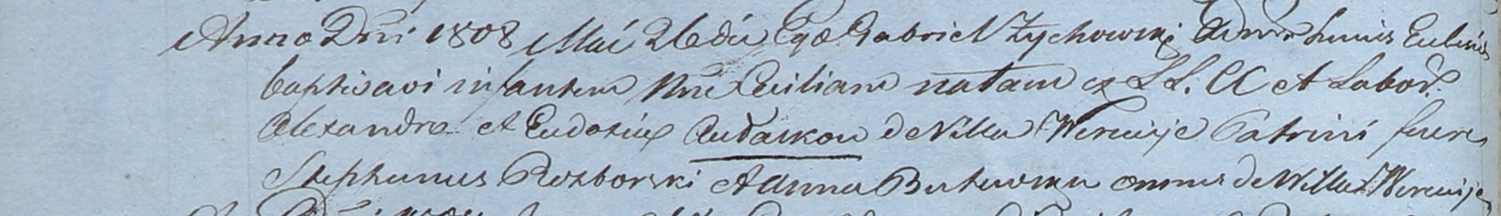

Дедиловичский костел Наисвятейшего Сердца Иисуса. 26 мая 1808 года. Метрическая запись о крещении.

Aułaskowna Cecilia – дочь крестьян с деревни Веретей.

Aułasko Alexander – отец.

Aułaskowa Eudokia – мать.

Rozborski Stephan – крестный отец, с деревни Веретей.

Butewska Anna – крестная мать, с деревни Веретей.

Zychowski Gabriel – ксёндз.